RÉUNION TRANSNATIONALE FINALE - 14 JUIN 2023 (09:30-17:30)
27 rue de la Rivaudière, 44800 Saint-Herblain
https://www.cfabtp44.com/

PROCÈS-VERBAL ET CONCLUSIONS

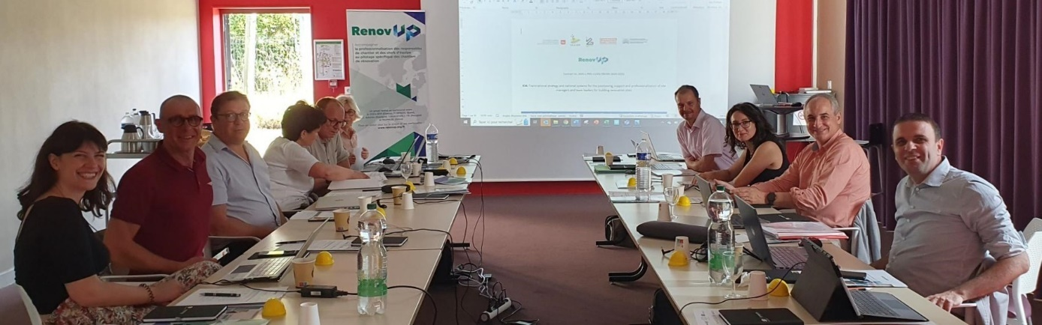

Examen des résultats des phases 1, 2, 3 et 4 du projet

Phase 1
IO1 : Modèle transnational de positionnement, d'accompagnement et de professionnalisation des chefs de chantier et des chefs d'équipe pour les chantiers de rénovation de bâtiments

Faits relevés par les partenaires :
- Phase particulièrement longue et complexe,
- Des approches professionnelles différentes d'un pays à l'autre en ce qui concerne les responsables de chantier et les chefs d'équipe,
- Complexité de trouver une définition commune pour les "travaux de rénovation".
- Les partenaires ont fait un effort considérable pour travailler avec les praticiens (des entreprises et des centres de formation) dès le début.
- La réalité des écoles est très éloignée de la réalité des lieux de travail dans de nombreux pays partenaires.
- Les enseignants ne sont pas souvent motivés pour participer à des actions de développement professionnel, en raison de l'organisation de leurs plannings et de leur charge de travail.
- Projet en ligne avec les nouvelles réglementations dans les pays partenaires liées à l'introduction du système dual en Espagne, la promotion de l'apprentissage par le travail, les formations spécifiques en réponse à l'économie d'énergie, l'économie circulaire et l'ajustement des règles de santé et de sécurité applicables aux chantiers de rénovation.
- Une analyse approfondie des profils professionnels des gestionnaires de chantiers de rénovation et des chefs d'équipe, avec une identification claire de ce qui sera bientôt nécessaire en termes d'aptitudes et de compétences.

Points forts :
- Conception d'une méthodologie robuste prenant en compte les sites de rénovation en situation réelle pour identifier les compétences nécessaires et les lacunes existantes, avant de concevoir des parcours de formation appropriés répondant aux exigences de l'entreprise.
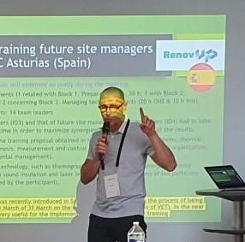
- Constitution des groupes de discussion dans chaque pays partenaire pour valider les résultats de la phase 1 (notamment quelques techniciens des centres de formation du secteur de la construction, ainsi que des représentants des décideurs des fédérations professionnelles).
- Méthodologie pertinente pour les entretiens et les questionnaires dans chaque pays participant.
- Enthousiasme global des chefs d'entreprise du secteur de la rénovation des bâtiments à participer aux enquêtes mises en place pour extrapoler les aptitudes et les compétences des chefs d'équipe et des chefs de chantier.
- Mélange approprié entre la recherche documentaire et les entretiens.
- Le travail réalisé avec les groupes de discussion nationaux a permis de mettre en évidence la spécificité des chantiers de rénovation dans chaque pays partenaire.
- Les contacts avec les participants aux groupes de discussion ont été maintenus au-delà de la phase 1, ce qui a contribué à la qualité des résultats obtenus.
- Mise à jour pragmatique des programmes existants. Expérience enrichissante et utile, car les partenaires ont touché du doigt la réalité des profils professionnels concernés.
- Développement d'une relation pédagogique plus dynamique avec les entreprises, grâce à la conception commune de méthodes et d'outils supplémentaires pour l'analyse des situations de travail et l'évaluation des progrès des apprenants sur les chantiers de rénovation (une véritable innovation du projet).

Difficultés :
- Difficultés à impliquer les techniciens et les ouvriers dans la réflexion sur les compétences à développer, en raison de la charge de travail. Peu d'expérience de formation formelle.
- Les formateurs/enseignants de l'EFP ne sont pas très habitués à pratiquer la formation et l'apprentissage en milieu professionnel : ils préfèrent les cours traditionnels, même si la situation varie d'un pays à l'autre.
- Pas de contacts suffisants entre le secteur scolaire et les entreprises de rénovation de bâtiments dans plusieurs pays.
- Difficultés d'interviewer de vraies personnes travaillant sur de vrais sites pendant la période Covid-19. Par conséquent, de nombreux entretiens ont été organisés par les équipes.

Effets positifs inattendus :
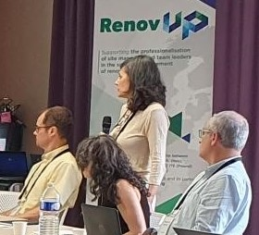
- Le 1st centre polonais d'EFP spécialisé offrant une formation conçue en collaboration avec des représentants du secteur de la construction, axée sur les travaux de finition, a ouvert ses portes à Radom, avec la contribution de Lukasiewicz ITEE (partenaire du projet RenovUp). Le gouvernement a l'intention d'ouvrir 100 centres de ce type dans tout le pays, pour tous les secteurs professionnels. RenovUp y a contribué : l'Institut polonais des travaux de finition a pris part au projet en coopération avec Lukasiewicz ITEE.
- Le modèle italien d'évaluation des résultats d'apprentissage en situation de travail, qui prend fortement en compte les niveaux initiaux des apprenants et mesure non seulement ce qui est requis dans les normes d'apprentissage, mais aussi la différence entre les points de départ individuels et les compétences finales, a particulièrement intéressé tous les autres partenaires qui avaient l'habitude de mettre en œuvre des formulaires d'évaluation plutôt formels. En fait, les partenaires ont progressivement opté pour une meilleure prise en compte du niveau individuel initial lors de l'évaluation de la progression des aptitudes et des compétences individuelles.

Phase 2
IO2 : Système transnational d'évaluation et de reconnaissance des acquis d'apprentissage des chefs de chantier et des chefs d'équipe pour les chantiers de rénovation de bâtiments avec Open Badges

Le processus permettant aux partenaires d'accéder à l'"Open Badge Factory" et de délivrer des badges Open est opérationnel. Le rapport final IO2 contenant les détails des badges ouverts RenovUp est en cours de préparation par le CCCA-BTP. Il sera disponible avant le 31 juillet 2023.

Procédure de délivrance des badges ouverts dans toutes les langues des partenaires :

- Rendez-vous sur le site Internet suivant : https://openbadgefactory.com/fr.
Login : easyecvet@ccca-btp.fr Mot de passe : Epierre2022 !!

- Une fois sur la première page "choisissez votre organisation", cliquez sur "Open Badge RenovUP". (voir ci-dessous)
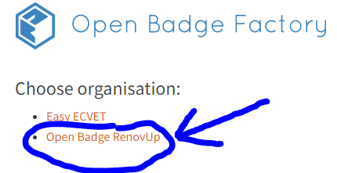
- Cliquez sur "Outils de l'émetteur".
- Choisissez le badge ouvert à émettre (utilisez le moteur de recherche) et cliquez dessus.
- Suivez ensuite les différentes étapes (1 à 5) indiquées dans la barre supérieure de la page (voir ci-dessous) en cliquant successivement sur chaque numéro d'étape.
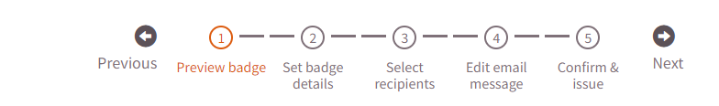
- Pour l'étape 3, ajoutez l'adresse postale du/des bénéficiaire(s) (n'oubliez pas de faire défiler les pages pour voir le champ à remplir) ;
- Pour l'étape 4, utilisez le copier-coller des phrases toutes faites du document de description du BO (à la fin) ;
- À la fin de l'étape 5, n'oubliez pas de cliquer sur "Issue badge" à la fin de la page. C'est fait.
Phase 3 :
IO3 : Programme de formation transnational pour les enseignants, les formateurs et les maîtres d'apprentissage/tuteurs se préparant à l'accompagnement et à la formation des chefs de chantier et des chefs d'équipe pour les chantiers de rénovation de bâtiments.

Faits relevés par les partenaires :
- Rapports nationaux sur la phase expérimentale réalisés et transmis au chef de phase (Lukasiewicz ITEE).
- Rapport transnational pratiquement réalisé.
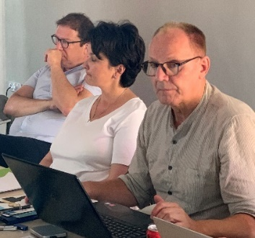
- Méthodologie appropriée pour concevoir les parcours de formation prévus pour les formateurs, avec des parties transnationales et nationales respectives (un schéma transnational commun, avec la possibilité de l'adapter au contexte de chaque pays partenaire).

Points forts :
- Les formateurs ont eu une meilleure vue d'ensemble de la situation des chefs d'équipe et des responsables de chantier. Ils ont mieux compris les profils professionnels et les tâches qui y sont liées.
- Positionnement clair des grilles pour l'identification des situations de travail et pour l'observation de la progression de l'apprenant dans le processus d'apprentissage.
- Des liens logiques entre toutes les phases de la formation, combinant de manière cohérente les nouvelles connaissances, l'expérimentation en entreprise et avec les apprenants, et l'analyse dans le centre de formation (cependant, les processus varient d'un pays à l'autre - voir le rapport transnational).

Difficultés :
- Il a été difficile de trouver suffisamment de formateurs pour s'impliquer dans le projet dans presque tous les pays partenaires. En Pologne, l'ITEE Lukasiewicz a choisi de travailler directement avec des tuteurs d'entreprise, afin d'éviter de recruter des formateurs dans les centres de formation. Cependant, au final, les formateurs ont apprécié la formation et se sont montrés enthousiastes quant aux résultats.
- Le temps disponible, l'ampleur du projet, les spécificités des situations nationales et les procédures d'attribution des subventions Erasmus+ pour le KA1 (mobilité) n'ont pas permis d'envisager des stages à l'étranger pour les formateurs, comme cela avait été initialement envisagé.

Effets positifs inattendus :
- Possibilité d'introduire des stages à l'étranger pour les formateurs à partir de 2024, ainsi que la mobilité éducative pour les stagiaires (chefs d'équipe et chefs de chantier sur des projets de rénovation).

Phase 4
OI4 : Stratégie transnationale et systèmes nationaux pour le positionnement, le soutien et la professionnalisation des chefs de chantier et des chefs d'équipe pour les chantiers de rénovation de bâtiments

Faits soulignés par les partenaires (nombreuses similitudes avec IO3) :
- Rapports nationaux sur la phase expérimentale réalisés et transmis au chef de file de la phase (FLC Asturias)
- Rapport transnational pratiquement réalisé.
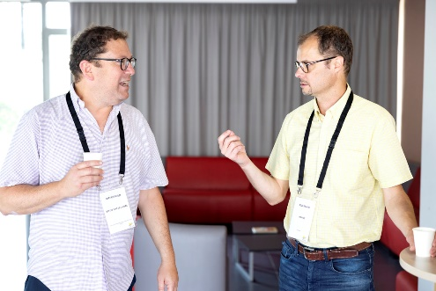
- Méthodologie appropriée pour concevoir les parcours de formation prévus pour les stagiaires, avec des parties transnationales et nationales respectives (un schéma transnational commun, avec la possibilité de l'adapter au contexte de chaque pays partenaire), où les blocs et les résultats d'apprentissage attendus correspondants ont été identifiés d'une manière cohérente et claire.
- La conception pédagogique a permis de mettre en œuvre la formation dans n'importe quel contexte national avec des moyens appropriés (face à face ou en ligne).

Points forts :
- Les programmes sont assez individualisés dans la plupart des pays du partenariat.
- Cette flexibilité a permis d'intégrer des blocs et des modules de formation dans des cours existants ou dans des cours autonomes. Les formateurs ont eu une meilleure vue d'ensemble de la situation des chefs d'équipe et des responsables de chantier. Ils ont une meilleure compréhension des profils professionnels et des tâches qui y sont liées.
- Une meilleure intégration des entreprises dans le processus d'apprentissage, notamment grâce à un positionnement clair des grilles pour l'identification des situations de travail et pour l'observation de la progression de l'apprenant dans le processus d'apprentissage.

Difficultés :
- Distinction peu claire entre l'évaluation formelle et non formelle des acquis de l'apprentissage.
- Critères de recrutement et moyens de communication avec les publics potentiels peu clairs.
- Le bloc 4 (réception des travaux de rénovation effectués) n'a pas été expérimenté dans les pays partenaires.

Effets positifs inattendus :
- Une loi importante a récemment été adoptée en 2022 sur la mise en œuvre de l'apprentissage par le travail en Espagne, et RenovUp a démontré de manière pragmatique comment le système pourrait fonctionner dans la pratique.

Visite du centre de formation (BTP CFA Saint-Herblain) :
- Présentation du centre de formation ;
- Visite guidée des locaux et des ateliers pédagogiques ;
- Des clés pour comprendre le système de formation professionnelle en France ;
- Questions et réponses.

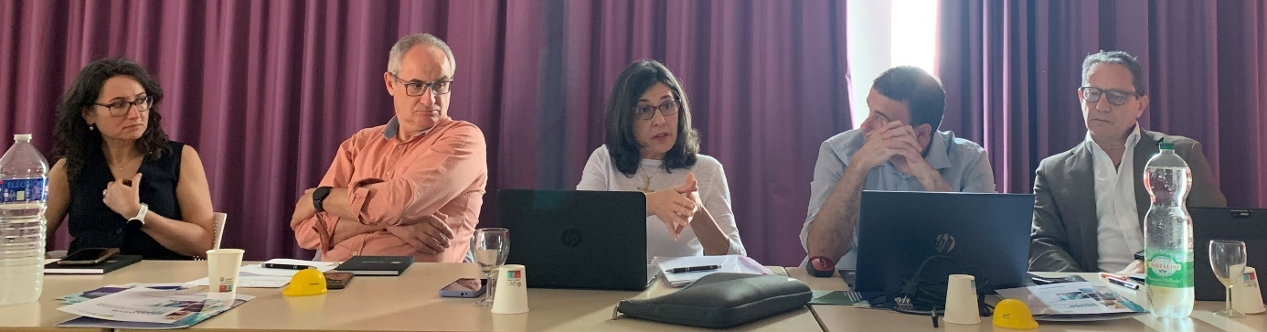
Évaluation globale du projet par les partenaires :
- Les partenaires se sont toujours sentis libres d'adapter les attentes aux spécificités et aux contextes nationaux.
- Bonne compréhension des procédures, avec une adaptation adéquate aux contraintes nationales.
- Une bonne stratégie de communication et de production de résultats pendant la pandémie de Covid-19, un bon leadership avec des réunions en ligne utiles et suffisamment fréquentes.
- De nouvelles impulsions ont été données grâce aux réunions techniques d'Oviedo et de Radom, qui ont permis de clarifier les objectifs et la méthodologie liés aux OI1 et OI3.
- Approche pertinente des formations sur les chantiers dans des situations de travail réelles.
- Contribution pertinente du projet au renforcement des liens avec les entreprises. Il était intéressant d'avoir le temps de se rendre dans les entreprises, d'échanger et de construire ensemble des parcours d'apprentissage.
- Créer des liens opérationnels entre les situations de travail réelles liées à la rénovation des bâtiments et les éléments d'apprentissage regroupés en blocs logiques.
- Une meilleure prise en compte de l'importance de la cohésion d'équipe sur les chantiers de rénovation, dans une perspective transversale et pluridisciplinaire.
- Meilleure prise en compte de l'échange d'expérience formel et informel entre les formateurs.
- Importance des contributions non planifiées pour la qualité globale du projet en termes d'approches méthodologiques et de positionnement des apprenants dans leurs propres parcours d'apprentissage, avec différents degrés de responsabilité et d'autonomie.
Aspects financiers et administratifs
Les partenaires doivent encore remplir les timesheets 2023 sur les 2 OI restants : IO3 et IO4.
Le CCCA-BTP fait le point sur les justificatifs de dépenses dont il dispose déjà et demandera à chaque partenaire les justificatifs manquants.
Voir la liste récapitulative des temps passés, établie le 21 juillet 2023 à partir des feuilles de temps soumises.

Diffusion et valorisation
Le journal de valorisation doit être complété par tous les partenaires avant la fin du mois de juillet 2023, afin de le joindre au rapport final du projet, y compris les événements de diffusion.

Extension potentielle du projet au-delà de sa durée de vie contractuelle

- Mobilité des formateurs, des chefs d'équipe et des responsables de chantier dans le cadre d'Erasmus+ KA1 (à partir de 2024, chaque partenaire présenterait un projet KA1 dans son propre pays, en suivant un cadre commun. Date limite : février 2024). L'EFP et l'enseignement supérieur sont concernés.
- Un travail encore plus pragmatique sur l'exploitation des situations de travail à des fins de formation (comme moyen d'innovation pédagogique) dans le cadre de parcours d'apprentissage plus individuels destinés aux responsables de chantier et aux chefs d'équipe.
- Large diffusion des badges ouverts, y compris par le biais du compte Open Badge Factory du CCCA-BTP, payé par le CCCA-BTP pour les trois prochaines années au moins (peut-être cinq).

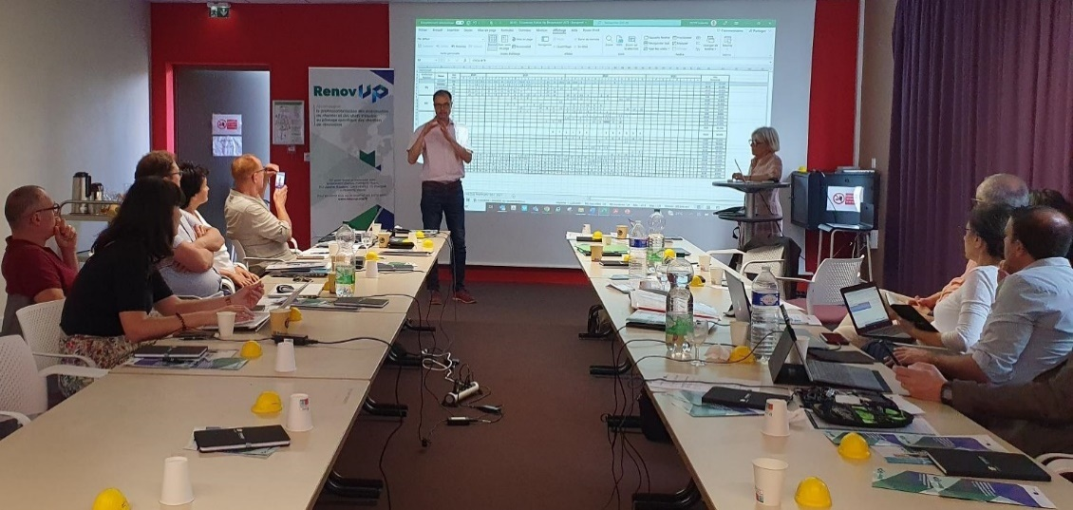

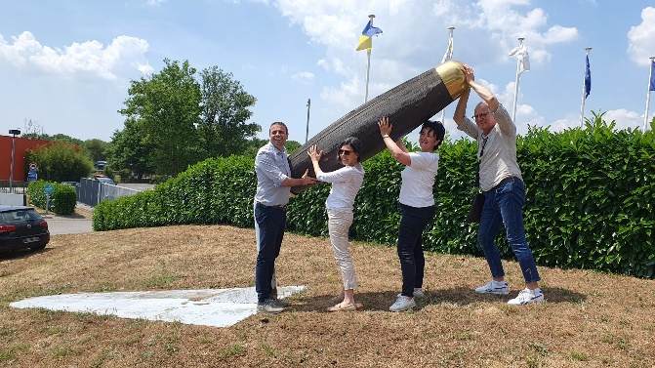
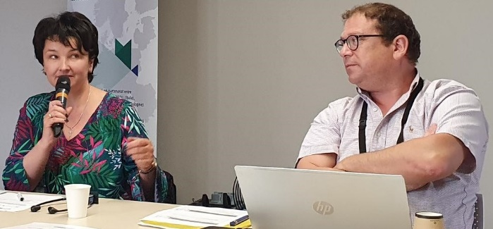

SÉMINAIRE SUR LES BONNES PRATIQUES AVEC LES PARTENAIRES DU PROJET
ET DES FORMATEURS FRANÇAIS - 15 JUIN 2023 (9:30-13:00)
27 rue de la Rivaudière, 44800 Saint-Herblain
https://www.cfabtp44.com/

DÉBAT ET CONCLUSIONS

FLC Asturias (Espagne)
- Complexité de la mise en œuvre : il est difficile d'organiser des observations dans les entreprises, d'identifier les lacunes, de rapporter l'expérience aux centres de formation et de concevoir des parcours de formation appropriés pour fournir les aptitudes et les compétences manquantes.
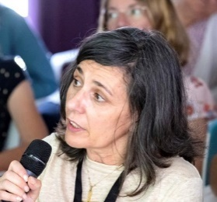
- Cela a été fait et rend les centres de formation concernés plus confiants lors de la mise en œuvre du double système.
- Le projet a donné confiance dans la capacité de mise en œuvre. La collaboration transnationale devrait se poursuivre.
- Il a été très formateur pour nos formateurs de combiner, pour la première fois, des entreprises et des centres de formation pour observer des situations de travail. Ce fut un véritable défi de faire travailler les deux ensemble. Finalement, cela a bien fonctionné et les formateurs ont pu transformer les résultats de l'observation des situations de travail en objectifs d'apprentissage.
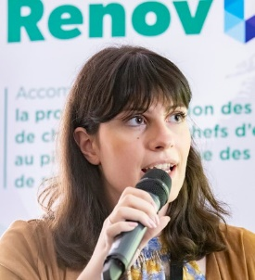
- L'approche doit encore être renforcée : RenovUp a initié le processus, mais il faut le nourrir, car transformer l'observation des situations de travail pour identifier les lacunes et les besoins sur le chantier de rénovation en objectifs d'apprentissage est complexe et difficile. Les formateurs doivent être soutenus dans ce processus (aspects pédagogiques, formels et organisationnels).

Pedmede (Grèce)
- Pedmede n'étant pas un centre d'EFP, il a fallu établir des collaborations appropriées avec des établissements d'EFP pour trouver les formateurs et mettre en œuvre la formation prévue.
- Sélection du site de rénovation pour les observations et les actions expérimentales : l'ancien palais royal des rois grecs a été choisi.
- Limites qui n'ont pas été entièrement surmontées : difficultés des évaluations sur place, collecte de données techniques précises en raison de la nature spécifique du site et de la réglementation grecque relative au patrimoine historique protégé.
- Le projet a rendu les badges ouverts plus populaires. C'est la "carotte" que nous avons offerte aux formateurs pour qu'ils s'impliquent dans le projet. L'un des objectifs est d'étendre l'utilisation des badges ouverts.

Łukasiewicz ITEE (Pologne)
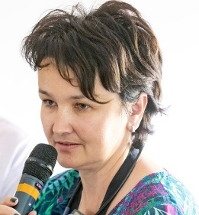
- Il ne s'agit pas non plus d'un centre de formation professionnelle, mais j'ai eu la chance de rencontrer un groupe dynamique d'entrepreneurs polonais actifs dans le domaine de la rénovation et particulièrement intéressés par les résultats de RenovUp. Par conséquent, il n'y a eu aucun problème pour établir une coopération appropriée avec les entreprises de rénovation de bâtiments.
- Les difficultés étaient liées au manque de centres d'EFP suffisamment intéressés par les résultats et les expérimentations du projet.
- La mise en œuvre de la reconnaissance des aptitudes et des compétences avec le système Open Badge est très récente dans le contexte polonais. Elle doit encore être développée, mais le processus est bien engagé.

Formedil (Italie)
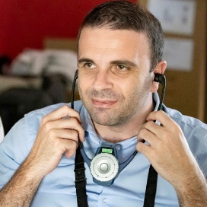
- L'importance de bien structurer les activités et les tâches : une réelle valeur ajoutée du projet pour la construction des processus de professionnalisation d'une part et pour une meilleure évaluation des progrès des apprenants d'autre part.
- La structure chronologique des activités, combinée aux compétences visées à chaque étape, est celle qui touche le plus les chefs d'entreprise. Cette approche est rendue plus évidente grâce au projet RenovUp.

CCCA-BTP (France) - BTP CFA Blanquefort
- Le centre de formation professionnelle du BTP CFA de Blanquefort a choisi la formation existante de chef d'équipe, incluant la rénovation, regroupant deux options (gros œuvre et second œuvre).
- Mise en place d'un exercice pratique dans un atelier de formation : collaboration avec 2 classes (gros œuvre et second œuvre). Création d'un exercice de rénovation sur mesure consistant à ouvrir des fenêtres dans des murs en maçonnerie. Enjeu : travailler sur la co-activité des 2 sous-groupes : d'abord ils ont fait l'exercice seuls le matin, sans se connaître, puis l'après-midi ils ont réalisé qu'ils étaient sur le même chantier => prendre en compte les ratios et les contraintes de chacun pour réussir.
Résultat : une véritable interaction entre les apprenants et un réel désir d'apprendre. Retour d'information très positif. Des situations pratiques et motivantes.
- Les apprenants ont apprécié de travailler en sous-groupes sur une activité proche de la réalité du chantier + le fait de travailler entre sous-groupes de métiers différents. Très instructif, n'a pas vu le temps passer. Ils ont dû dépasser leur expertise dans un métier et faire un pas de plus pour se professionnaliser par rapport aux activités des autres.
- Importance de l'anticipation en tant que compétence clé du personnel d'encadrement intermédiaire sur les chantiers de rénovation.
- Suggestions pour améliorer l'utilisation de la grille 4, en tant qu'outil d'auto-évaluation des performances des apprenants : mieux mélanger la chronologie (de la préparation à la remise du chantier) avec les compétences à activer à chaque phase (santé et sécurité, réglementation, communication et gestion).
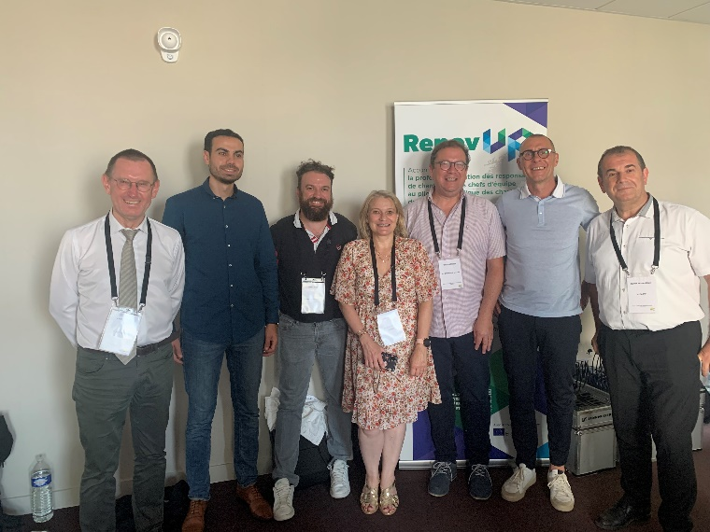
- La méthode italienne, à l'origine de l'approche, s'avère très précise). L'utilisation de couleurs pour distinguer les différents thèmes a permis aux apprenants de se repérer plus facilement.
- En conclusion, la méthode permet de développer la réflexivité des apprenants et des formateurs/tuteurs.

CCCA-BTP (France) - BTP CFA Saint-Herblain
- Un avantage important de la méthode est que la grille 3 permet de travailler sur le pré-positionnement de l'apprenant au début de son parcours professionnel, puis de mesurer sa progression dans un esprit d'évaluation et d'accompagnement formatif (innovation majeure du projet), afin d'être au plus près des attentes des entreprises sur des points tels que la gestion des déchets, la sécurité sur les chantiers ou les approvisionnements.
- Le projet a également largement contribué au développement des compétences d'anticipation, en lien avec les démarches réflexives que les méthodes d'apprentissage mises en œuvre encouragent (autre aspect innovant du projet). La démarche a permis de confronter les différents critères d'évaluation des compétences ("s'estimer" compétent et "être" compétent : Sur quels critères ? Comment mesurer la différence ?).
- Construire une nouvelle relation entre l'apprenant/salarié et le manager/tuteur d'entreprise pour évaluer la compétence : il est important d'impliquer les trois acteurs du processus de professionnalisation dans les démarches d'accompagnement à l'évaluation (grilles 3 et 4) : l'apprenant (aspect auto-évaluation), le manager/tuteur d'entreprise (aspect besoins de l'entreprise) et le centre de formation (aspect référentiel/résultat formel d'apprentissage, évaluable avec des critères clairement identifiés).
- Apprendre à adapter une prescription (grilles 3 et 4 formulées dans le projet RenovUp) à une utilisation adaptée à des contextes spécifiques (qui seront différents non seulement selon les pays, mais aussi selon les territoires, les besoins et les utilisateurs).
- Apprendre à distinguer les "diplômés" des "qualifiés" : la notion d'expérience qui fait la différence, et qui est souvent oubliée, car plus difficile à évaluer .

ÉVÉNEMENT DE DIFFUSION
(DISSEMINATION EVENT)
15 JUIN 2023 (14:00-17:00)

27 rue de la Rivaudière, 44800 Saint-Herblain
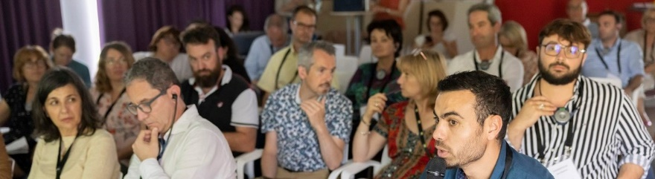
https://www.cfabtp44.com/

AGENDA

Calendrier | Rubrique | Modérateurs
13:30-14:00 | Accueil des participants | Philippe Dreyfus  Marek Lawinski
14:00-14:15 | Introduction  Présentation générale des résultats du projet | Philippe Dreyfus  Jacques-Olivier Hénon  Marek Lawinski
14:15-14:45 | Interface entre les fonctions de gestionnaire de site et de chef d'équipe de rénovation dans les pays partenaires du projet RenovUp  Table ronde et questions du public | Marek Lawinski
14:45-15:15 | Evaluation des besoins des entreprises en chefs d'équipe et responsables de site en France (au niveau national et par région)  Présentation et dialogue avec le public | Martine Lecoeur
15:15-15:30 | Pause
15:30-16:30 | Pourquoi est-il important pour les entreprises de rénovation de former les chefs d'équipe et les chefs de chantier ?  Comment les chefs de chantier et les chefs d'équipe sont-ils formés aux projets de rénovation ?  Interview de deux professionnels de la rénovation, témoignages pédagogiques et débat avec le public | Pierre Touillon  Participants :  Mathias Coutant, Antony Fontaine, Philippe Dreyfus et Marek Lawinski
16:30-17:00 | Session de clôture : perspectives de réinvestissement des résultats du projet RenovUp  Discussion avec le public | Philippe Dreyfus  Jacques-Olivier Hénon

DISCUSSIONS ET DÉBATS
(traduction français/anglais fournie)

Table ronde
Interface entre les fonctions de gestionnaire de site et de chef d'équipe de rénovation dans les pays partenaires du projet RenovUp
Modérateur : Marek Lawinski, CCCA-BTP, France
Les participants :
Jolanta Religa, ITEE Łukasiewicz, Pologne
Stefano Macale, Formedil, Italie
Elissavet Lafazanou, Pedmede, Grèce
Marta Hevia Fano, FLC Asturias, Espagne
Béatrice Beaujean, BTP CFA Nouvelle Aquitaine, France
Philippe Dreyfus, BTP CFA Pays de La Loire, France

Principales conclusions :
- Les fonctions de chef de chantier et de chef d'équipe de rénovation sont-elles proches ou éloignées dans vos pays ?
- Variété des situations et des réalités dans chaque pays, les mêmes termes ne concernent pas la même autonomie, la même responsabilité, les mêmes activités et les mêmes tâches.
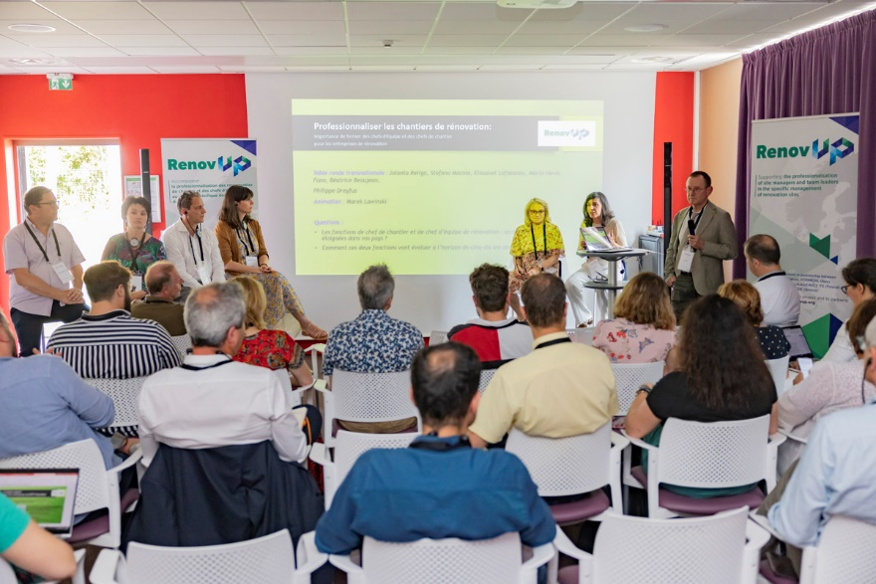
- Les différences ne se situent pas tant entre les pays qu'au niveau de la taille et du profil des entreprises actives dans la rénovation des bâtiments : plus l'entreprise est grande et plus ses compétences sont spécialisées, plus la différence entre les deux fonctions est importante.
- En Pologne et en Grèce, le métier de chef de chantier semble beaucoup plus réglementé que celui de chef d'équipe : Pour l'exercer, il faut être titulaire d'un diplôme de l'enseignement supérieur. Dans les trois autres pays du partenariat, l'accès au poste est davantage basé sur une expérience reconnue (formellement ou informellement).
- Comment ces deux fonctions évolueront-elles au cours des cinq à dix prochaines années dans vos pays ?
- La compétence la plus importante dont les entreprises auront besoin sera basée sur la capacité et l'aptitude à prévoir et à faire face à des situations complexes, et à les combiner avec les exigences sociales et juridiques spécifiques applicables aux chantiers de rénovation.
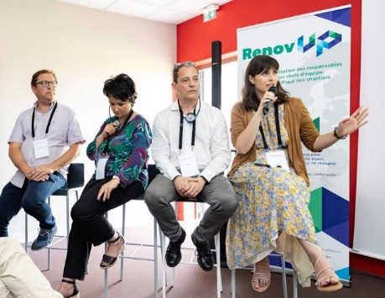
- Il est inutile d'établir une liste exhaustive de compétences : il vaut mieux se concentrer sur la capacité à les combiner en fonction de la spécificité des situations de travail concrètes, ce qui permettrait de faire émerger une véritable expertise professionnelle.
- Étant donné que les chantiers de rénovation seront toujours complexes et imprévisibles, les chefs de chantier et les chefs d'équipe doivent toujours pouvoir garder leur libre arbitre, tout en respectant les normes professionnelles, pour trouver des compromis entre l'idéal et le réalisme. On peut s'appuyer sur des solutions informatiques, mais celles-ci ne doivent pas déresponsabiliser les chefs de chantier/chefs d'équipe dans leur prise de décision.

Présentation
Evaluation des besoins des entreprises en chefs d'équipe et responsables de site en France (au niveau national et par région)
Martine Lecoeur, spécialiste de la recherche statistique, CCCA-BTP, France

Principales conclusions :
- Les chefs d'équipe : ils ne sont pas identifiés comme tels parmi les travailleurs. Ils sont répartis dans les différents métiers de la production. Question : Sont-ils plutôt considérés comme des travailleurs hautement qualifiés ?
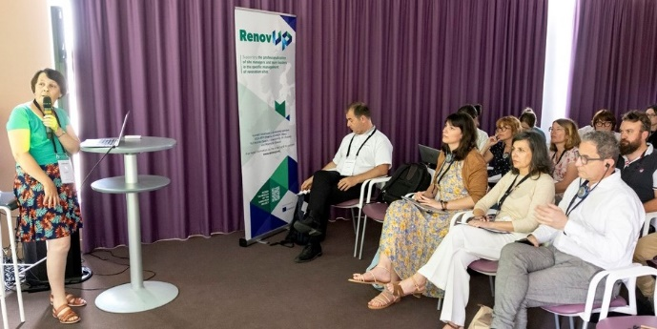
- Une population qui a besoin d'être rajeunie en France, statistiquement parlant (aussi bien les chefs d'équipe que les responsables de site).
- Chaque année en France, 7 000 jeunes sont susceptibles de devenir chefs d'équipe après plusieurs années d'expérience professionnelle (pas seulement dans les entreprises de rénovation, mais dans l'ensemble du secteur du bâtiment), mais cela ne couvre pas tous les besoins de l'entreprise.
- Il y a 3 500 jeunes disponibles pour devenir chefs de chantier en France, ce qui ne couvre pas non plus tous les besoins.
- Selon l'enquête Besoins en Main-d'œuvre (BMO) de Pôle emploi : 10 950 projets de recrutement identifiés pour des " Chefs de chantier, conducteurs de travaux (non cadres) " en 2023 dans les entreprises du secteur de la construction sur l'ensemble du territoire, dont 78 % jugés difficiles.

Interviews
Pourquoi est-il important pour les entreprises de rénovation de former les chefs d'équipe et les chefs de chantier ?
Comment les chefs de chantier et les chefs d'équipe sont-ils formés aux projets de rénovation ?
Modérateur : Pierre Touillon, CCCA-BTP, France
Les participants :
Antony Fontaine, chef d'entreprise
Philippe Dreyfus, BTP CFA Pays de La Loire
Marek Lawinski, CCCA-BTP

Principales conclusions :
- Pourquoi former des chefs d'équipe et des chefs de chantier spécifiquement pour les entreprises de rénovation ?
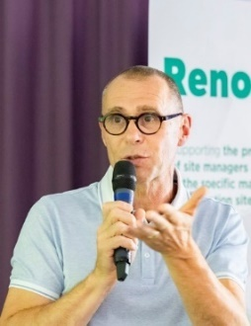
- Les chantiers de rénovation sont soumis à des contraintes spécifiques qui les différencient sensiblement des chantiers de construction neuve. Des compromis doivent être trouvés pour respecter à la fois la spécificité des ouvrages anciens et les nouvelles exigences réglementaires.
- Les métiers de chef de chantier et de chef d'équipe de rénovation sont encore plus complexes, avec encore plus d'imprévus à gérer, et plus de situations à risque professionnel.
- Les relations avec les clients sont d'une nature très différente : la gestion des relations avec les clients, qui sont souvent des particuliers connaissant bien leur immeuble ou leur appartement, exige des compétences en matière de communication qui sont souvent différentes de celles nécessaires pour traiter avec de nouveaux clients.
- Comment les chefs de chantier et les chefs d'équipe sont-ils formés aux projets de rénovation ?
- Les formations qui fonctionnent le mieux sont sans aucun doute celles qui sont basées sur des situations de travail "problématiques". On reproche souvent aux centres de formation de se concentrer principalement sur des "référentiels de formation", au lieu de s'adapter à l'évolution des situations sur le lieu de travail.
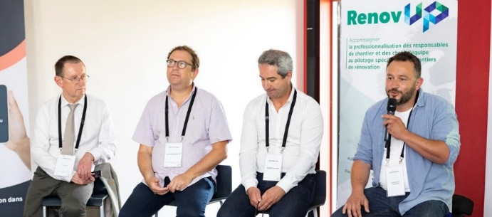
- L'avantage et l'originalité du projet RenovUp ont été précisément de prendre la situation de travail comme point de départ et d'arrivée des éléments de formation qui ont été conçus. Le projet RenovUp a donné un sens au concept d'"apprentissage par le travail".
- Une autre valeur ajoutée du projet RenovUp a été la préparation simultanée des formateurs à l'analyse des situations de travail, afin d'ajuster les modules de formation aux attentes des entreprises. Les expériences menées dans chaque pays du partenariat ont permis de sensibiliser les formateurs/tuteurs à cette question.
- Enfin, l'approche Open Badges de la reconnaissance des acquis d'apprentissage, qui complète les systèmes nationaux de reconnaissance plus formels, a été un autre avantage du projet. Cette approche mérite d'être promue plus largement, afin que ses bénéficiaires puissent en faire un usage plus personnel pour mieux se positionner dans les entreprises ou sur le marché du travail.

Séance de clôture
Perspectives de réinvestissement des résultats et d'extension des actions entreprises
Modérateurs : Jacques-Olivier Hénon, CCCA-BTP, et Philippe Dreyfus, BTP CFA Pays de la Loire

Principales conclusions :
- Les participants s'accordent sur le fait que le projet a permis de mieux identifier et valoriser les fonctions et activités de chef de chantier et de chef d'équipe agissant sur la rénovation des bâtiments. Les principales réalisations peuvent être regroupées en trois catégories, à poursuivre au-delà de la durée contractuelle du projet :
- Observation et analyse des situations de travail pour les intégrer dans les parcours de formation.
- Reconnaissance des résultats d'apprentissage (formels et informels).
- Individualisation et modularisation du processus de professionnalisation.
- En France, RenovUp s'inscrit dans une stratégie nationale de création d'un nouveau diplôme de cadre intermédiaire, qui s'inscrit dans un enjeu national majeur : la rénovation énergétique des bâtiments. Cet aspect du projet sera sans doute prolongé par le CCCA-BTP, en lien avec les partenaires sociaux. L'enjeu est l'interopérabilité sur le chantier.
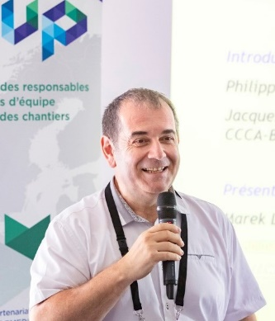
- Or, dans ce projet, il y a des outils qui permettent de faire des observations préalables et de concevoir des séquences d'entraînement. C'est quelque chose qui devrait être généralisé. Par ailleurs, on dit souvent aux formateurs d'encourager les jeunes à partager et à parler de leurs expériences. On ne permet pas assez aux formateurs de le faire, pour qu'ils puissent eux aussi échanger et travailler ensemble. Cette expérience RenovUp montre que ce temps d'échange est très instructif. Nous pourrions le faire dans le cadre des échanges européens envisagés prochainement (Erasmus+ KA1).
- Les nouvelles activités Erasmus+ KA1 inspirées de RenovUp pourraient également inclure des formations à l'étranger destinées aux formateurs et basées sur des sessions d'observation au poste de travail, avant d'organiser la mobilité des apprenants.
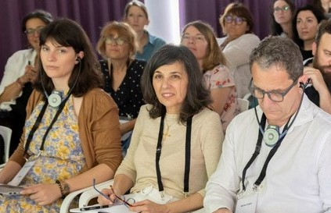
- Dans plusieurs pays partenaires, les formateurs sont enthousiastes lorsqu'ils organisent de nouvelles formations. En Italie, il est prévu de communiquer les nouveaux programmes d'apprentissage à plusieurs écoles d'EFP, en commençant par la Campanie et les autres régions. L'élément le plus attrayant des parcours de formation conçus est l'individualisation combinée aux nouveaux outils.
- Pour promouvoir l'innovation initiée avec RenovUp, nous devons commencer par des orientations spécifiques déterminées dans chaque pays partenaire, comme l'efficacité énergétique et le besoin de profils professionnels spécifiques en Grèce, en Italie et en France. A partir de là, nous devrions également montrer comment transférer et étendre, à chaque niveau national, la méthodologie RenovUp à d'autres profils professionnels (au-delà de la rénovation et au-delà du personnel d'encadrement intermédiaire). En France, il existe un plan concret sur la façon de répéter l'expérience et d'étendre ce type de séquence à d'autres profils et professions dans les centres de formation professionnelle faisant partie de l'organisation BTP CFA Nouvelle Aquitaine. BTP CFA Pays de la Loire et BTP CFA Grand-Est suivront également à partir d'octobre 2023.
- En outre, plusieurs ponts peuvent être construits avec d'autres projets dans lesquels les partenaires de RenovUp sont impliqués. Ainsi, la FLC Asturias, qui participe à un projet appelé Reskilling, destiné aux maçons, pourrait envisager et développer des outils RenovUp, notamment en ce qui concerne l'analyse des situations de travail et l'évaluation des progrès des apprenants.
- Les badges ouverts constituent une autre opportunité à développer, non seulement pour les cadres intermédiaires, mais aussi pour les profils professionnels supplémentaires dans le cadre des formations qui complètent l'EFP initial. La méthodologie conçue pour l'identification des compétences et des critères d'attribution pourrait fonctionner dans d'autres domaines.
- Enfin, le CCCA-BTP observera la manière dont les résultats obtenus à ce jour seront développés dans chaque pays partenaire, afin de partager son expérience sur la manière dont le matériel didactique créé pour les modules de formation est concrètement mis en œuvre, y compris avec l'utilisation de ressources numériques immersives.

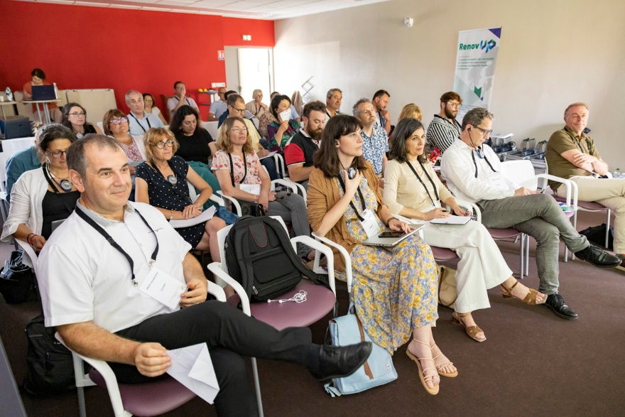

Autres fichiers disponibles :
- PPT "SÉMINAIRE BONNES PRATIQUES- 15 JUIN 2023 (9:30-13:00) : Discussions et débats sur l'expérience acquise par le projet et les partenaires associés".
- PPT "Évaluation des besoins des entreprises en chefs d'équipe et chefs de chantier en France" pour plus d'informations.
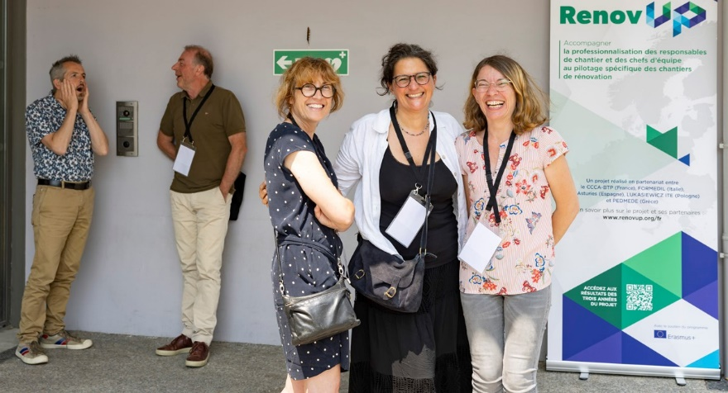

Crédits photos : Vincent Bourdin, juin 2023

Une idée pour explorer davantage l'importance des approches réflexives dans le développement des compétences d'anticipation et de prévision dans le contexte des cadres intermédiaires de la gestion de site, basée sur des modules de formation courts dérivés de situations professionnelles (identifiées comme des "situations problèmes").
Les compétences sont considérées comme des capacités et des connaissances activées dans chaque situation professionnelle, l'accent étant mis sur l'émergence de l'expertise professionnelle (à quel moment le chef de site ou d'équipe compétent devient-il un expert ?)
L'expérience est évaluée en fonction de la complexité de la situation de travail, tandis que les cadres d'évaluation des compétences conduisent davantage à la délivrance de diplômes.

